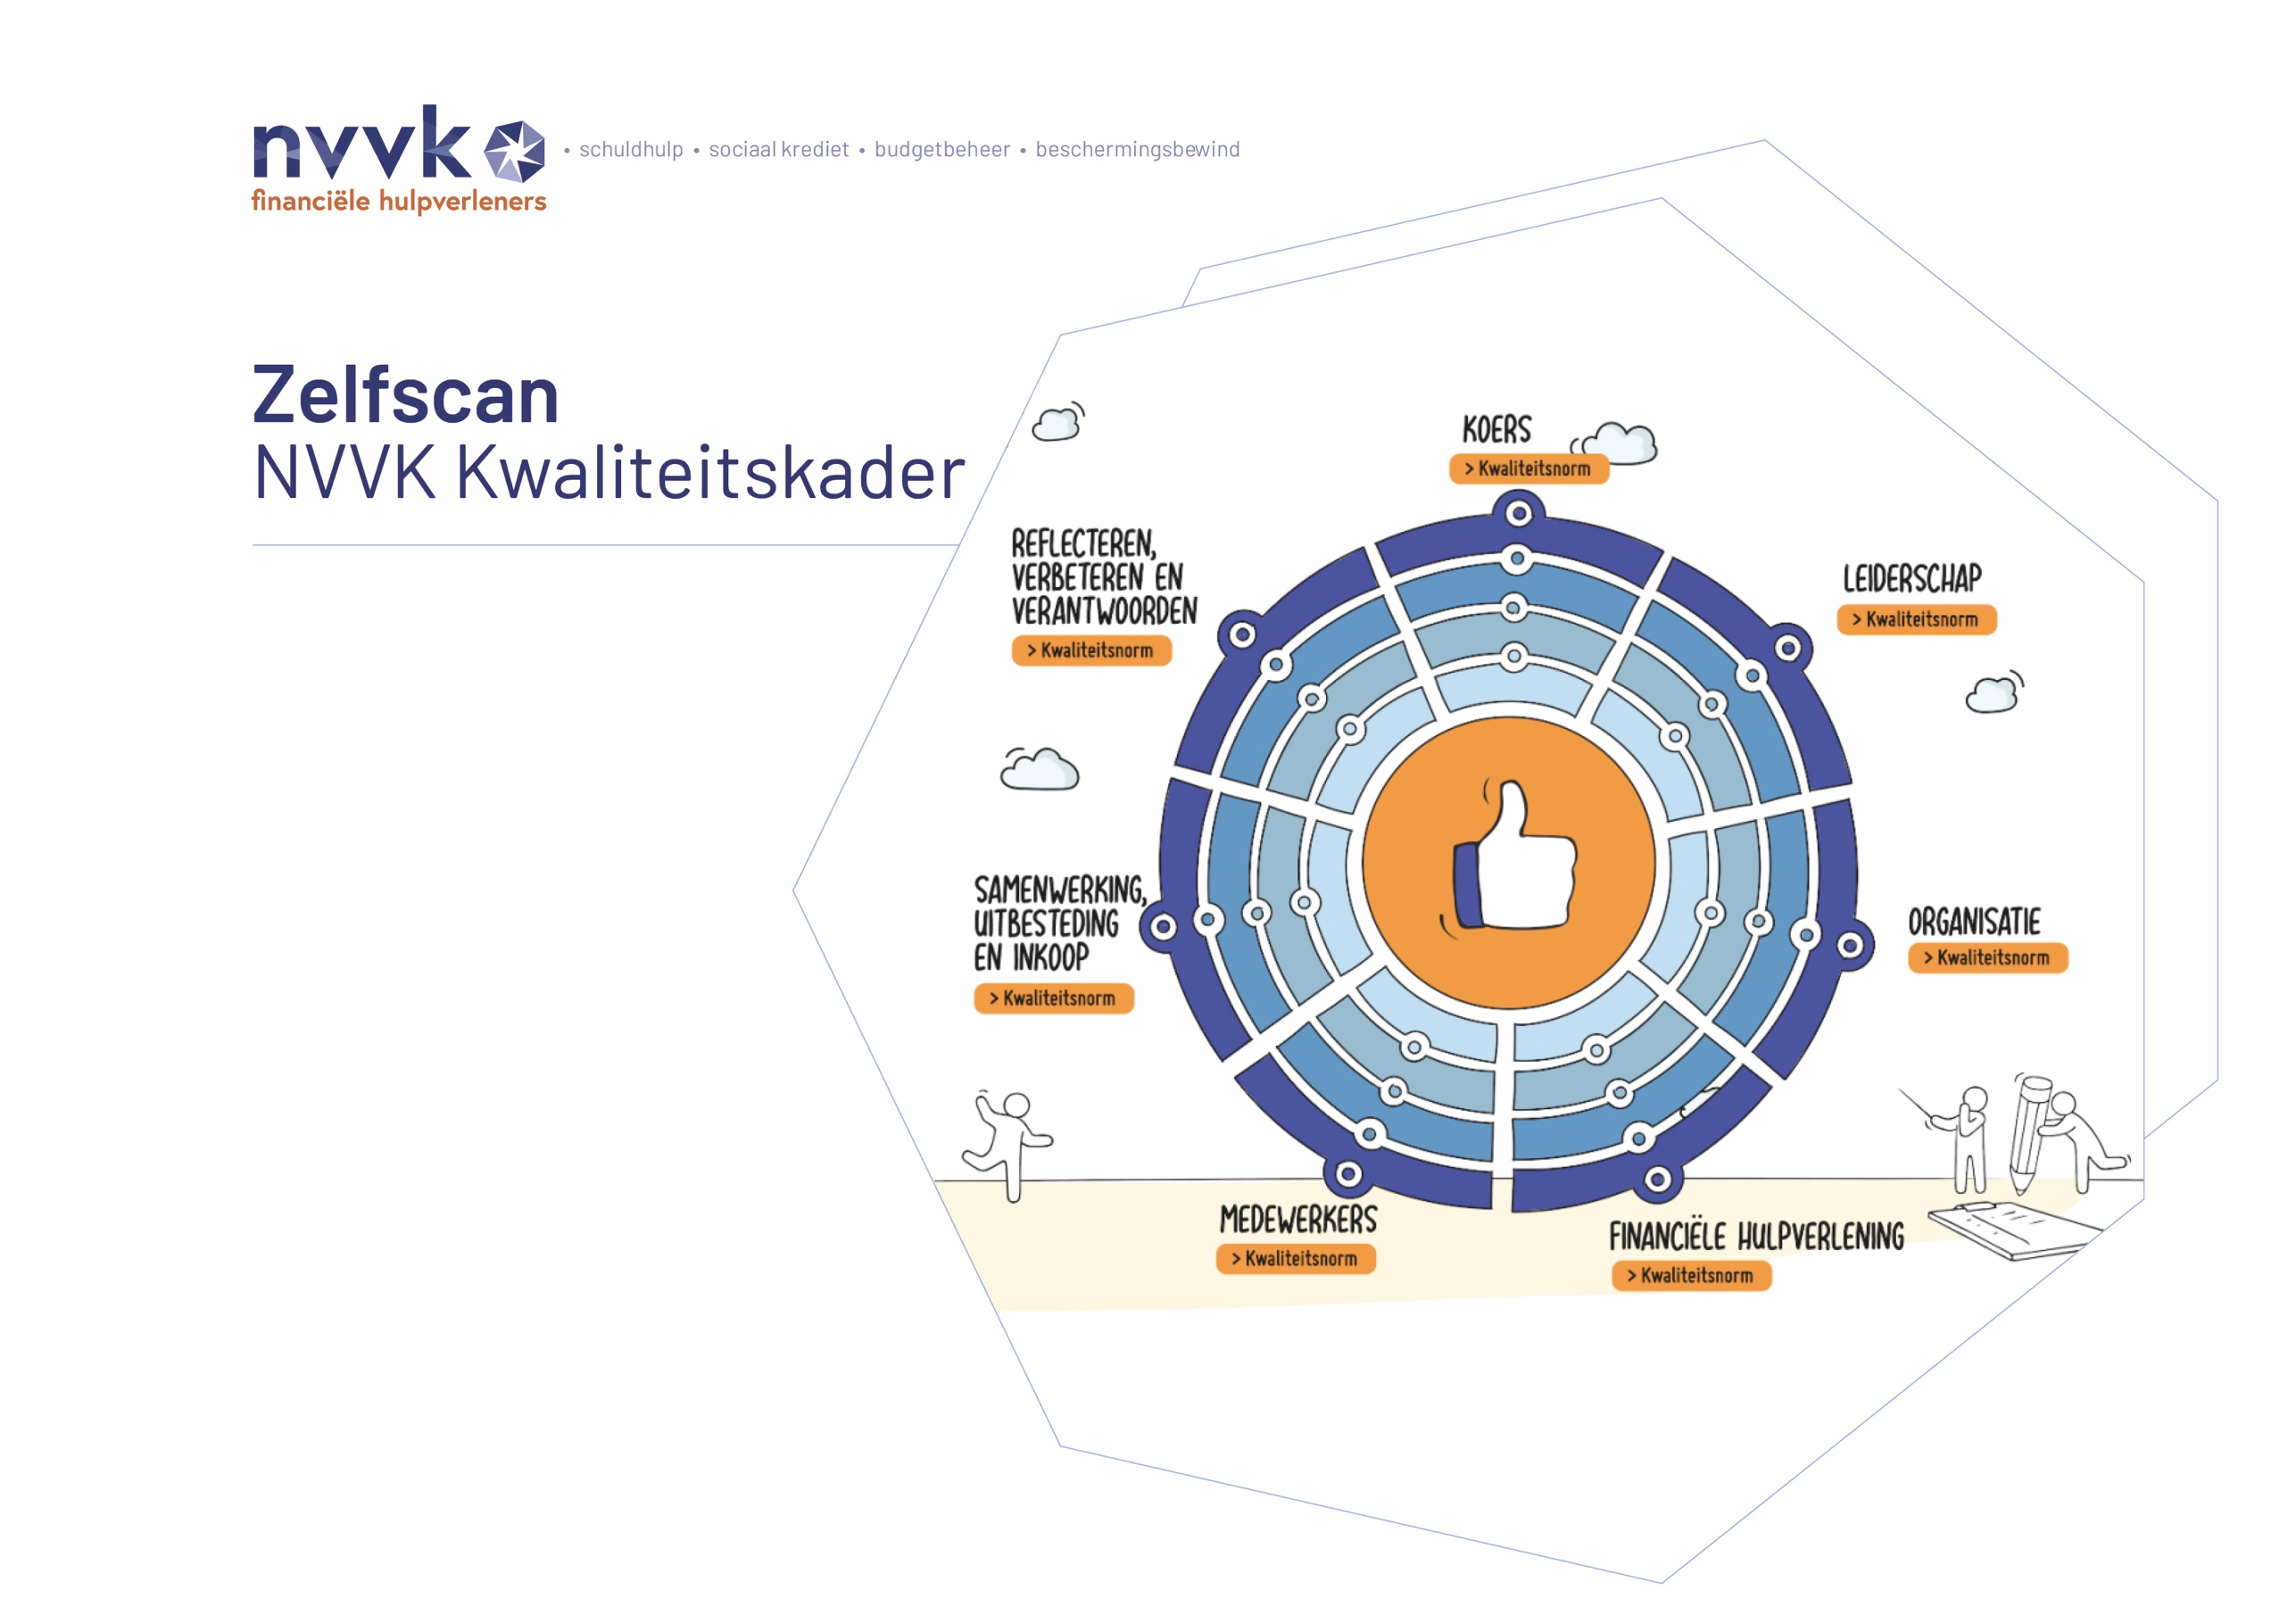

Zelfscan NVVK Kwaliteitskader

Inleiding

NVVK-leden zijn gemeentelijke en particuliere organisaties, die financiële hulpverlening leveren aan inwoners en ondernemers met schulden. De NVVK sluit met haar leden een lidmaatschapsovereenkomst waarin rechten en plichten worden geregeld. Het blijvend en aantoonbaar voldoen aan de normen in het NVVK Kwaliteitskader is een van de lidmaatschapseisen. Voor potentiële nieuwe leden staan de lidmaatschapseisen opgenomen in het aanmeldformulier lidmaatschap; ‘Overeenkomst met de vereniging’. Bestaande NVVK-leden zijn destijds bij toelating tot het lidmaatschap akkoord gegaan met de gestelde eisen. De volledige eisen zijn vastgelegd in het Toetsingskader Lidmaatschap NVVK, te vinden op onze website: https://www.nvvk.nl/word-lid.

Het NVVK Kwaliteitskader is een set betekenisvolle kwaliteitsnormen, die de NVVK vanaf 2021 hanteert als basis voor de periodieke kwaliteitstoetsing van haar leden. Het proces van toetsing op het voldoen aan de normen in het Kwaliteitskader is geregeld in de NVVK Richtlijn certificering.

Dit zelfscan-format is een hulpmiddel om in kaart te brengen in hoeverre uw organisatie lijkt te voldoen aan de gestelde normen in het NVVK Kwaliteitskader en waar dat uit blijkt.
Als ‘bewijsvoering’ gelden niet alleen regelingen, documenten en afspraken maar zeker ook aantoonbare voorbeelden van houding en gedrag, te traceren casuïstiek en vastlegging daarvan in de vorm van registraties. Al inventariserend komen ‘als vanzelf’ ook verbeterpunten in beeld, die je ter hand kunt nemen ter voorbereiding van de audit. De ervaring leert dat het concreet en onderbouwd invullen van de zelfscan een realistisch beeld geeft wanneer je dit samen doet met een aantal bij het beleid en de uitvoering van de financiële hulpverlening betrokken medewerkers.

De ingevulde zelfscan is helpend om in gesprekken snel tot de kern te komen en gericht documenten op te vragen dan wel in te zien.
Het is mogelijk om -tegen vergoeding- feedback te krijgen van de auditor(en) op de ingevulde zelfscan alvorens op te gaan voor de (her)certificering.

Kerngegevens zelfscan NVVK-lid

Naam organisatie:
Adres hoofdlocatie:
Website:
Telefoonnummer algemeen:
Eindverantwoordelijke bestuurder/directeur:
Contactpersoon zelfscan:
Telefoonnummer contactpersoon:
E-mailadres contactpersoon:
Datum zelfscan aanleveren aan auditor:
Datum (eventueel) feedback gesprek:

Geboden vormen van financiële hulpverlening

(kruis alles aan wat van toepassing is en voeg zo nodig toe!)

☐ vroegsignalering
☐ aanmelding
☐ crisisinterventie
☐ informatie en advies
☐ intake en plan van aanpak
☐ budgetbeheer
☐ beschermingsbewindvoering
☐ budgetcoaching
☐ stabilisatie
☐ duurzaam financiële dienstverlening
☐ schuldbemiddeling
☐ betalingsregeling
☐ herfinanciering
☐ schuldhulpverlening voor ondernemers
☐ sociale kredietverlening
☐ dwangakkoord
☐ Wsnp
☐ nazorg en afbouw
☐ anders nl….
☐ anders nl….

De in te vullen zelfscan
De normen zijn in 7 prestatiegebieden onderverdeeld. De NVVK gaat uit van het perspectief van een lerende organisatie, waarbij uw organisatie per gebied kan toewerken naar het (gaan) voldoen aan een volgend ontwikkelniveau. Er zijn vier niveau’s. In de tweede kolom is naar eigen inzicht het ontwikkelniveau aan te geven waar uw organisatie op dit moment staat. Kijk op de website voor meer informatie.

Koers | Niveau (A,B,C,D) | Waaruit blijkt dit niveau (gedrag, casuïstiek, afspraken, documenten, registraties…)? | Verbeterpunten
- Het NVVK-lid maakt aannemelijk dat zij voldoet aan voor haar geldende wet- en regelgeving, in het bijzonder op het vlak van financiële hulpverlening (zie bijlage 1 Kwaliteitskader).
- Het NVVK-lid voldoet aan NVVK-lidmaatschapseisen zoals opgenomen in het Toetsingskader Lidmaatschap NVVK.
- Het NVVK-lid volgt de ontwikkelingen op het gebied van financiële hulpverlening en schuldenproblematiek en stelt vast met welke kansen en risico’s zij rekening moet houden.
- Het NVVK-lid formuleert haar missie, visie en strategie en betrekt hierbij de leidende principes uit de NVVK Belofte en de Gedragscodes. Zij draagt deze ambities publiekelijk uit.
- Het NVVK-lid werkt haar strategie periodiek uit in evalueerbare plannen en beoogde resultaten.
- Het NVVK-lid maakt duidelijk op welke wijze zij invulling geeft aan haar opdracht(en) en de verantwoording hiervan.

Leiderschap | Niveau (A,B,C,D) | Waaruit blijkt dit niveau (gedrag, casuïstiek, afspraken, documenten, registraties…)? | Verbeterpunten
- De leiding onderschrijft de NVVK Belofte en de Gedragscodes en draagt deze actief uit, zowel intern als naar klanten, partners, schuldeisers en opdrachtgevers.
- De leiding betrekt professionals bij de formulering van de koers.
- De leiding toont eigenaarschap voor de ambities van de organisatie en stuurt op realisatie.
- De leiding hanteert een op het ontwikkelniveau van de organisatie afgestemde leiderschapsstijl.
- De leiding draagt bij aan het optimaliseren van de geboden financiële hulpverlening

Organisatie | Niveau (A,B,C,D) | Waaruit blijkt dit niveau (gedrag, casuïstiek, afspraken, documenten, registraties…)? | Verbeterpunten
- De inrichting van de organisatie ondersteunt de realisatie van de koers en is afgestemd op het huidige en geambieerde ontwikkelniveau van het NVVK-lid. De interne overlegstructuur en interne communicatie dragen hieraan bij.
- Het NVVK-lid richt haar werkprocessen (primair, ondersteunend en besturend) inzichtelijk, effectief en doelmatig in opdat deze bijdragen aan het behalen van de resultaten met de klant en de beheersing van risico’s.
- Het NVVK-lid zorgt voor adequaat ingerichte, veilige werkplekken en werkomstandigheden.
- Het NVVK-lid zorgt voor een werkbare ICT-infrastructuur. Zij monitort periodiek de werkbaarheid hiervan en stelt zo nodig bij.
- Bij organisatieveranderingen spant het NVVK-lid zich in om haar prestaties voor klanten en partners op niveau te houden.
- Het NVVK-lid hanteert een publiek gemaakte incidenten- en klachtenregeling en biedt de mogelijkheid tot een tweede (bij voorkeur) onafhankelijke beoordeling. Zij neemt waar nodig maatregelen ter afhandeling en/of voorkoming van herhaling.

Financiële hulpverlening | Niveau (A,B,C,D) | Waaruit blijkt dit niveau (gedrag, casuïstiek, afspraken, documenten, registraties…)? | Verbeterpunten
- Het NVVK-lid communiceert op positieve, onbevooroordeelde en begrijpelijke wijze over haar financiële hulpverlening en is vindbaar en bereikbaar voor al haar klanten en schuldeisers, opdrachtgevers en partners.
- Het NVVK-lid zet in de praktijk effectief gebleken en/of wetenschappelijk bewezen methoden en hulpmiddelen in bij haar financiële hulpverlening.
- Het NVVK-lid signaleert en acteert proactief op mogelijke schuldenproblematiek, heeft de aanmelding voor alle klanten zonder drempels georganiseerd en wijst klanten niet op voorhand af.
- De bejegening en hulp is op basis van vertrouwen met oog voor de situatie en mogelijkheden van de klant.
- De professional inventariseert met de klant diens expliciete en impliciete vragen, situatie en mogelijkheden en biedt ondersteuning bij het aanleveren van de benodigde gegevens.
- De professional stelt een met de klant afgestemd concreet plan van aanpak op. Het plan is gericht op het ontstressen en/of duurzaam schuldenvrij maken van de klant en het bestendigen van de resultaten.
- De professional zet bij de problematiek passende vormen van financiële hulp in en kan hierbij ook warm doorverwijzen naar financiële hulp van andere organisaties.
- In geval van flankerende problematiek verwijst de professional gericht en zo mogelijk ‘warm’ door naar geschikte hulpverlening.
- De professional geeft de klant duidelijk aan waar deze aan toe is, monitort de voortgang en evalueert periodiek de geboden hulpverlening met de klant. De professional past zo nodig het plan van aanpak aan en legt uitkomsten vast.
- De inzet van de professional is zo kort als mogelijk en zo lang als nodig. De professional neemt tijdig maatregelen om het resultaat te bestendigen.
- De professional legt de benodigde bewijsstukken, plan van aanpak, afspraken en relevante contacten, de voortgang en evaluaties op de afgesproken wijze vast in het klantdossier, opdat verantwoording van keuzes mogelijk is en de continuïteit van dienstverlening gewaarborgd is bij uitval van de betrokken professional.

Medewerkers | Niveau (A,B,C,D) | Waaruit blijkt dit niveau (gedrag, casuïstiek, afspraken, documenten, registraties…)? | Verbeterpunten
- Het NVVK-lid streeft naar duurzame arbeidsrelaties met passende arbeidsvoorwaarden.
- Het NVVK-lid heeft haar personeelsbeleid uitgewerkt met bijbehorende regelgeving en procedures.
- Het NVVK-lid heeft de benodigde functies, taken en rollen vastgesteld met de bijbehorende competenties, verantwoordelijkheden en bevoegdheden om haar koers en plannen te realiseren.
- Het NVVK-lid voorziet in voldoende competente integere professionals.
- Het NVVK-lid werkt nieuwe professionals en professionals met een nieuwe rol of functie doeltreffend in, ook in de opzet en werking van systemen.
- Professionals hebben inzicht in de NVVK Belofte en missie en visie van de eigen organisatie en handelen hiernaar.
- Professionals houden zich aan geldende werkafspraken en richtlijnen van de organisatie en werken actief mee aan het optimaliseren hiervan.
- Het NVVK-lid hanteert beleid voor de (verdere) competentie-ontwikkeling en het bijhouden van de vakbekwaamheid van de professionals en voert dit uit. Professionals nemen actief deel aan geboden scholing en uitwisseling.
- Professionals staan open voor feedback en wisselen kennis en leerervaringen uit om zichzelf en het vak van financiële hulpverlening te ontwikkelen.
- Het NVVK-lid hanteert een passende vorm van tenminste jaarlijkse evaluatie van het functioneren en de ontwikkeling van elke professional, legt de afspraken vast en monitort de voortgang.
- Het NVVK-lid houdt een dossier bij van elke professional. Dit dossier voldoet aan wettelijke eisen en aan de eigen richtlijnen van de organisatie.

Externe samenwerking, uitbesteding en inkoop | Niveau (A,B,C,D) | Waaruit blijkt dit niveau (gedrag, casuïstiek, afspraken, documenten, registraties…)? | Verbeterpunten
- Het NVVK-lid heeft in beeld welke andere maatschappelijke organisaties en hulpverleningsinstanties in haar werkgebied actief zijn op het vlak van financiële hulpverlening en voorkomende vormen van flankerende hulp.
- Het NVVK-lid heeft een visie op samenwerking met ketenpartners en schuldeisers, onderhoudt met hen goede relaties en maakt afspraken over ieders inzet in de hulpverlening aan klanten, komt deze afspraken na en evalueert de samenwerking periodiek.
- Als het NVVK- lid onderdelen van haar financiële hulpverlening uitbesteedt aan hiertoe geselecteerde partijen, hanteert zij naast zakelijke ook inhoudelijke selectiecriteria. Bij voorkeur is (of wordt) de betreffende uitvoerder lid van de NVVK.
- Het NVVK-lid selecteert betaalde, in haar eigen dienstverlening in te zetten, tijdelijke krachten zorgvuldig op competenties en integriteit voordat ze ingezet worden, legt afspraken over hun inzet vast en evalueert met hen de prestaties.
- Het NVVK-lid selecteert en toetst eigen bedrijfskritische leveranciers vooraf op risico’s voor de dienstverlening en contracteert hen op basis daarvan. Zij evalueert periodiek de prestaties van deze leveranciers, wat kan leiden tot hercontractering of beëindiging van de inzet.

Reflecteren, verbeteren en verantwoorden | Niveau (A,B,C,D) | Waaruit blijkt dit niveau (gedrag, casuïstiek, afspraken, documenten, registraties…)? | Verbeterpunten
- Het NVVK-lid stelt vast welke gegevens (kwantitatief en kwalitatief) met welke frequentie nodig zijn om te kunnen reflecteren op de effectiviteit van haar werkprocessen en de resultaten.
- Het NVVK-lid zet geschikte methoden en technieken in om deze gegevens te verzamelen en zodanig vast te leggen dat er sprake is van relevante managementinformatie.
- Het NVVK-lid reflecteert periodiek en tenminste jaarlijks op de verzamelde managementinformatie, stelt vast waar het goed gaat, wat om bijsturing vraagt en waar verbeterkansen of mogelijkheden voor innovatie liggen. Zij deelt overeengekomen kerngegevens met de NVVK.
- Het NVVK-lid werkt er continu aan om de uitvoering van haar werkprocessen en resultaten te verbeteren, voert deze door, evalueert het resultaat en stelt haar processen bij.
- Het NVVK-lid pakt ontwikkeling en invoering van nieuwe vormen van financiële hulpverlening planmatig aan, bewaakt de voortgang, test uit en beoordeelt de resultaten alvorens nieuwe werkwijzen en methodes in de breedte door te voeren.
- Het NVVK-lid verantwoordt zich naar haar opdrachtgevers en doet (publiek) verslag van haar prestaties en inzet van financiële middelen.

